|  |  |  |
| --- | --- | --- |
|  | **Carátula para entrega de prácticas** | |
| Facultad de Ingeniería | | Laboratorio de docencia |

Laboratorios de computación

salas A y B

|  |  |
| --- | --- |
| *Profesor:* | RODRIGUEZ ESPINO CLAUDIA ING. |
| *Asignatura:* | FUNDAMENTOS DE PROGRAMACIÓN |
|  |  |
| *No de Práctica(s):* | 1 |
| *Integrante(s):* | VILLEGAS GARZÓN BEHRAM YAIR |
|  |  |
|  |  |
| *Semestre:* | 2018-2 |
| *Fecha de entrega:* | 23 DE FEBRERO DE 2018. |
| *Observaciones:* |  |
|  |  |

CALIFICACIÓN: __________

**Guia práctica de estudio 01: La computación como herramienta de trabajo del profesional de ingeniería**

**Objetivo**

Describir y utilizar herramientas de software que se ofrecen en internet que permitan realizar actividades y trabajos académicos de forma organizada y profesional a lo largo de la vida escolar, tales como manejo de repositorios de almacenamiento y buscadores con funciones avanzadas

**Introducción**

El uso de un equipo de cómputo se vuelve fundamental para el desarrollo de muchas de las actividades y tareas cotidianas que se realizan día con día, no importando el giro al creando nuevas y versátiles soluciones que apoyen y beneficien directamente a al sociedad al realizar dichas actividades; es por ello, que comprender como funciona y como poder mejorar dicho funcionamiento se vuelve un tema importante durante la formación del profesionista en ingeniería.

Es por lo anterior, que en el desarrollo de proyectos se realizan varias actividades donde la computación es un elemento muy útil. De las actividades que se realizan en la elaboración de proyectos o trabajos podemos mencionar:

-Registro de planes, programas y cualquier documento con información del proyecto en su desarrollo y en producción

-Almacenamiento de la información en repositorios que sean accesibles, seguros y que la disponibilidad de la información sea las 24 hrs de los 360 días del año

-Búsqueda avanzada o especializada de información en Interne

En la presente práctica se presentaran las herramientas de apoyo a la realización de dichas actividades.

Desarrollo

1. Para encontrar todas las imágenes de natación o de futbol que no contengan la palabra tenis se utiliza

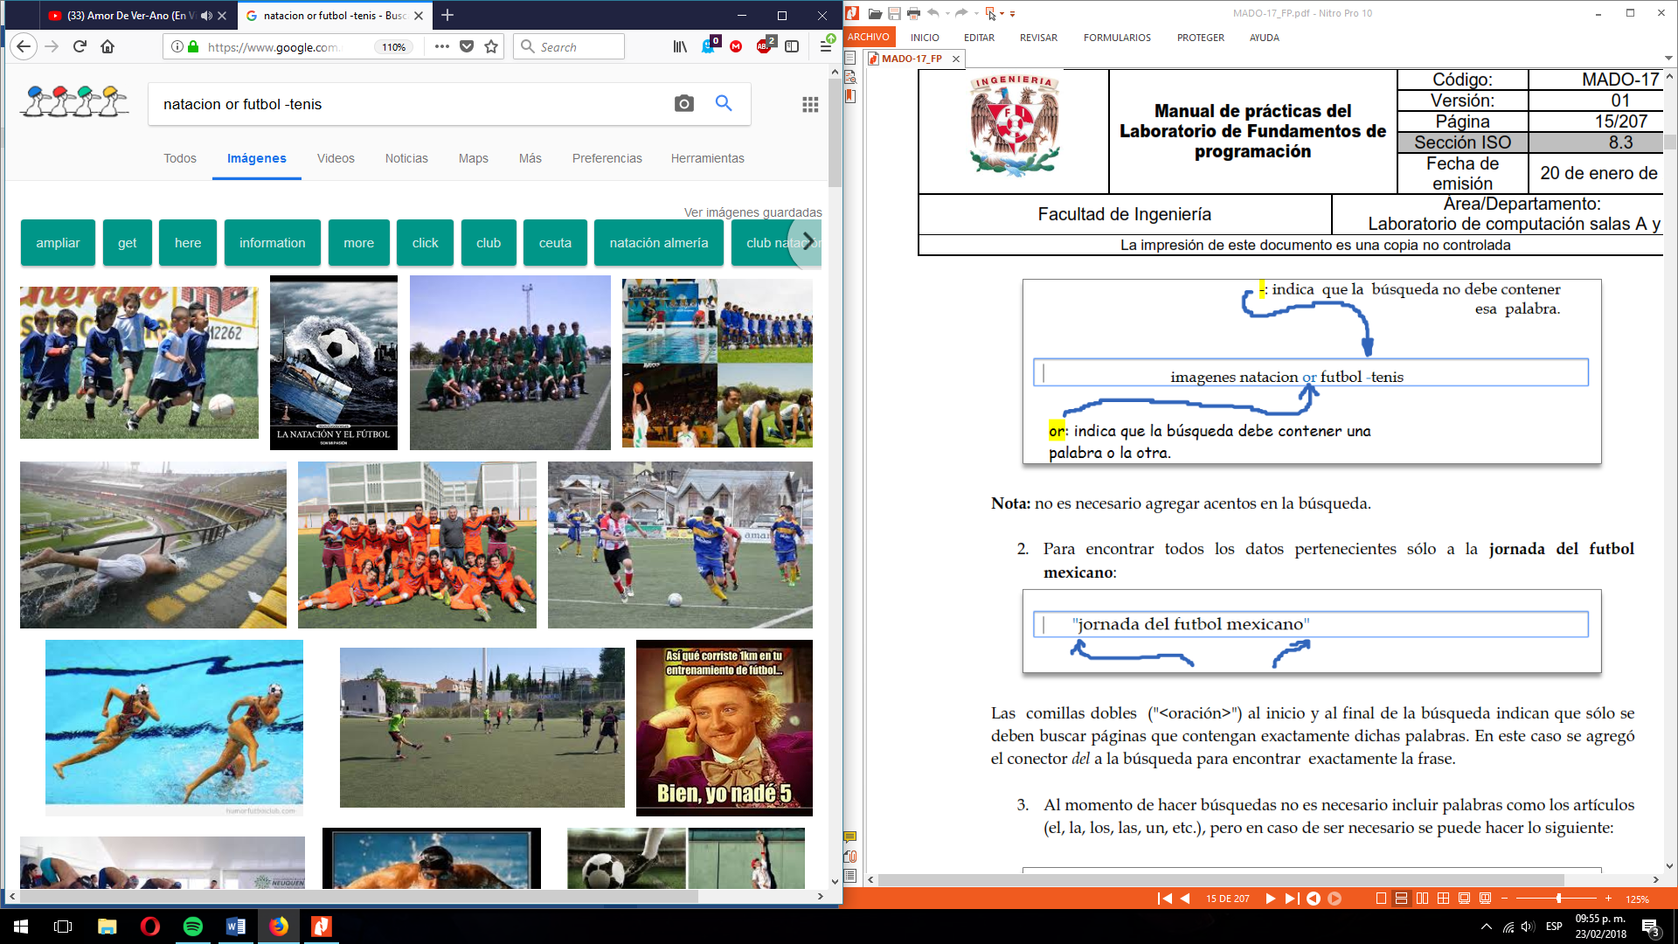

2.- Para encontrar todos los datos pertenecientes solo a la jornada del futbol mexicano

Con las “ ”solo se deben buscar páginas que contengan exactamente dichas palabras.

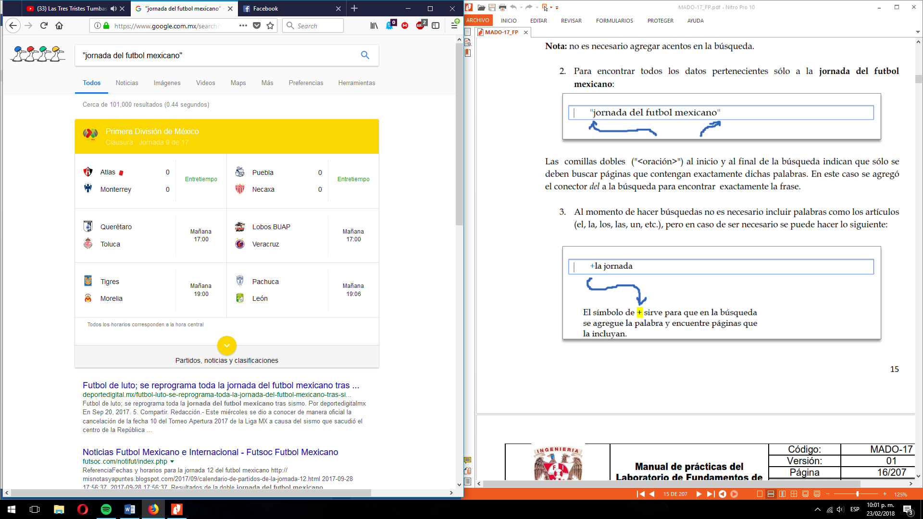

3.-al momento de hacer una búsqueda podemos usar el “+” para encontrar páginas que incluyan la palabra que buscamos



Usamos el comando define para buscar definiciones

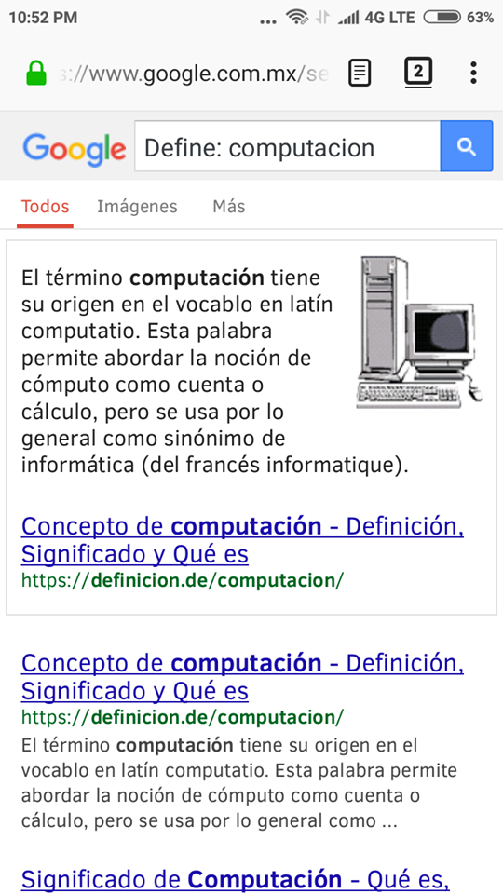

Usamos site para buscar solo en un sitio determinado

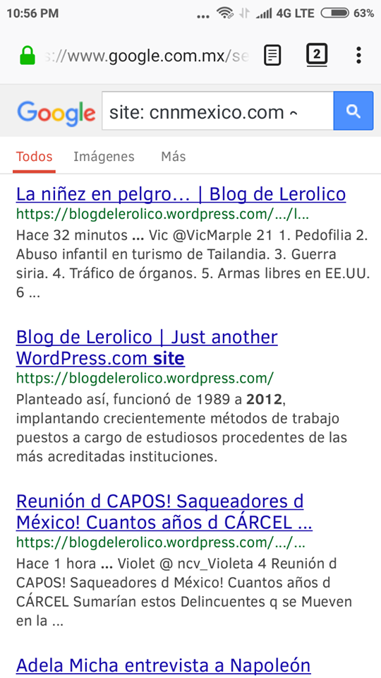

Este comando no me funciono

Usamos el comando intitle, intext y filetype , para buscar archivos mas específicos

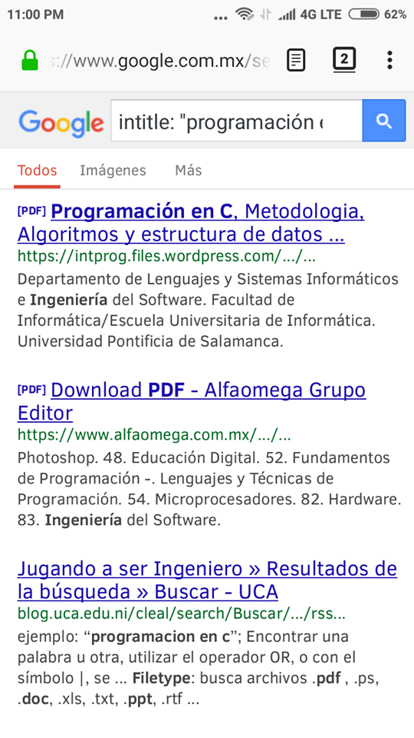

Podemos realizar conversiones, hacer cálculos y obtener graficas de funciones

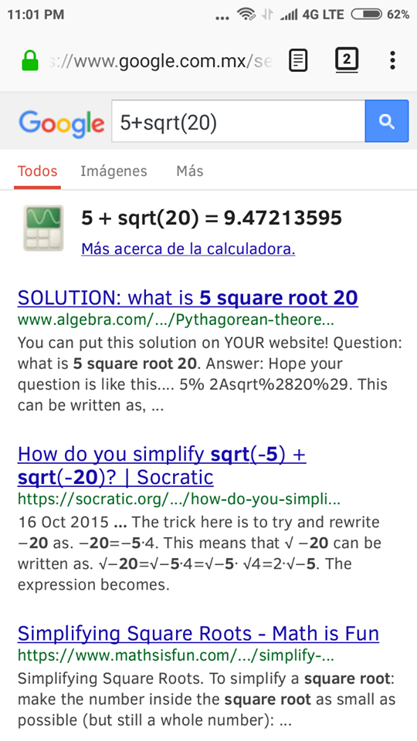

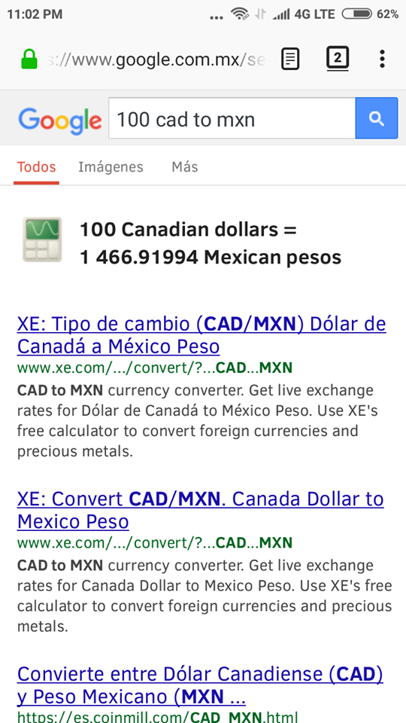

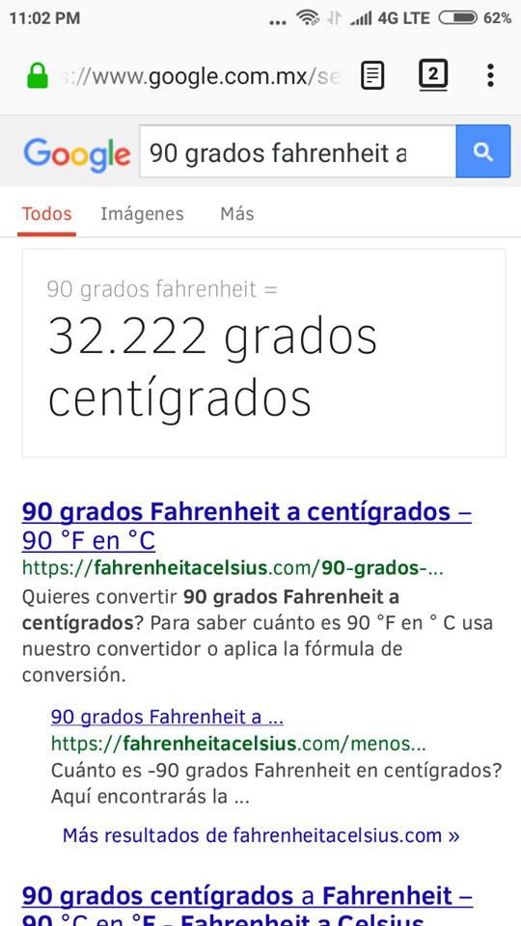

También podemos buscar autores

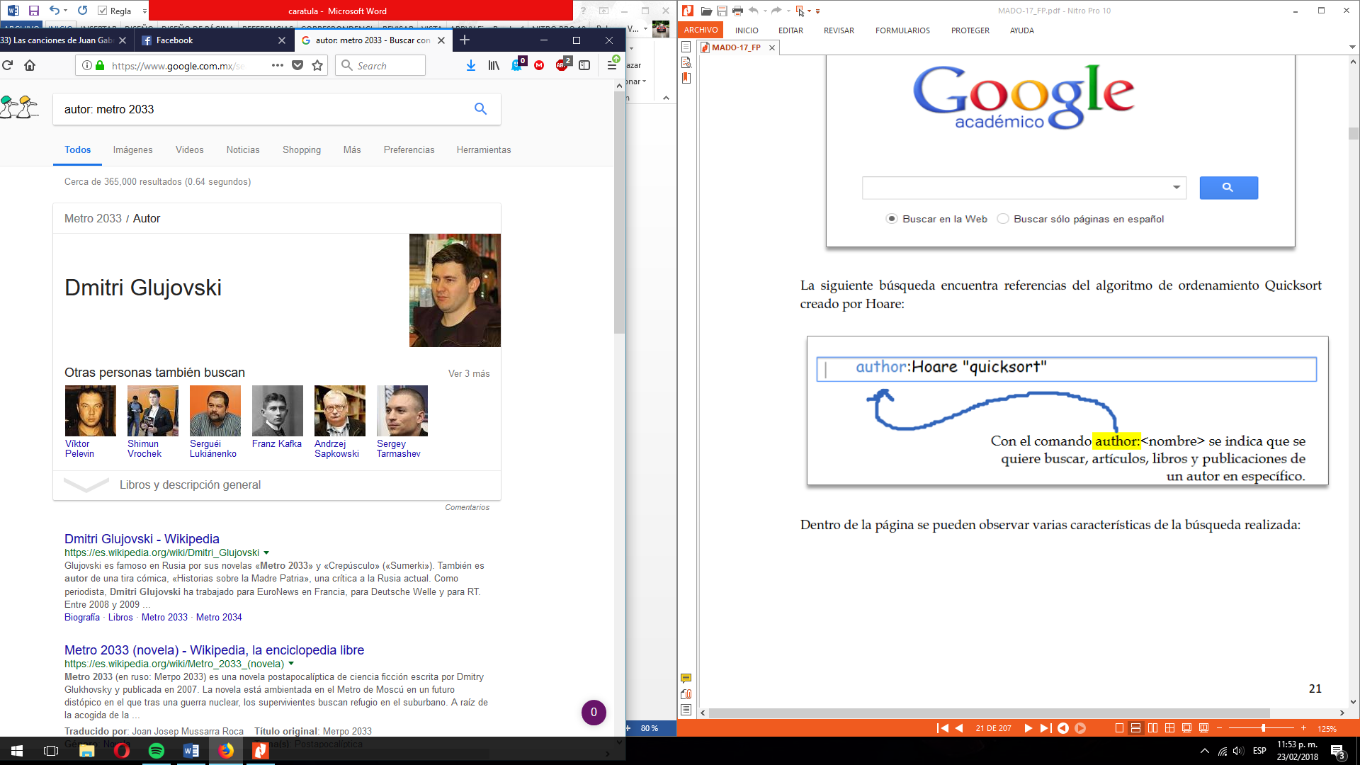

Podemos buscar arrastrando imágenes desde nuestra computadora

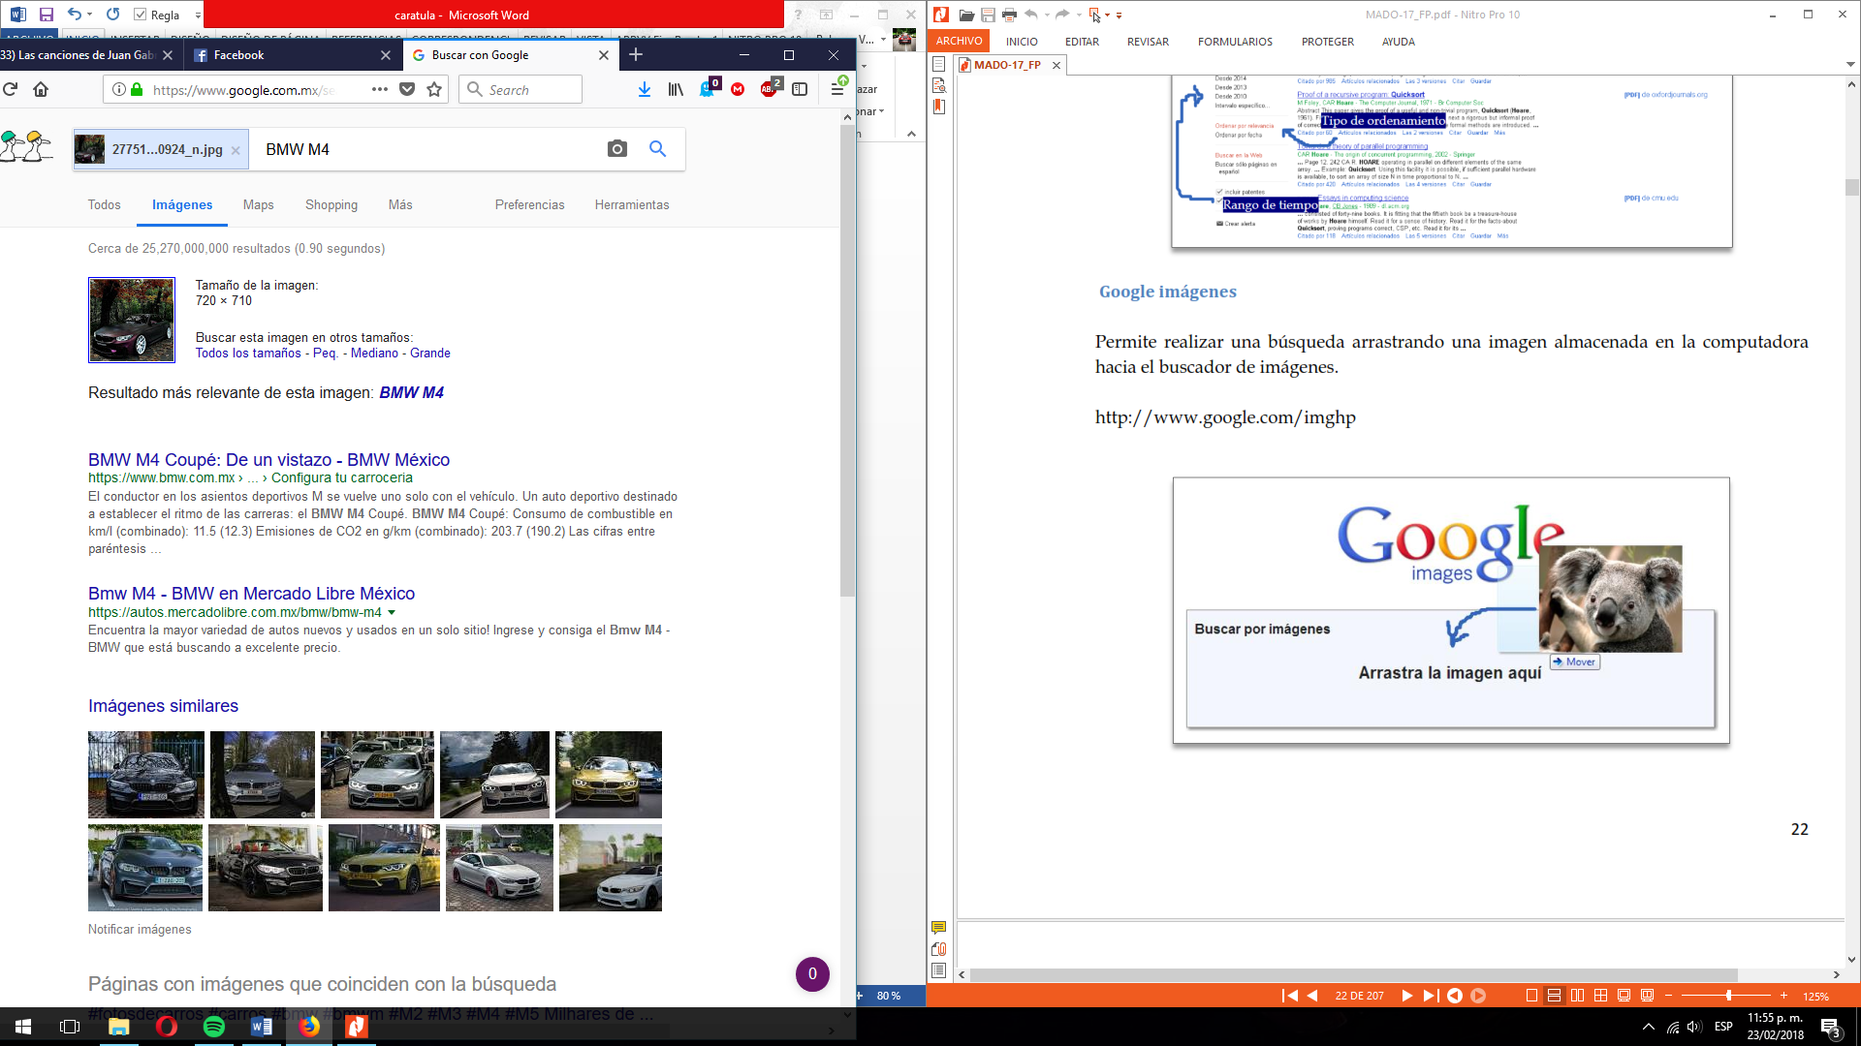

Búsqueda gatos

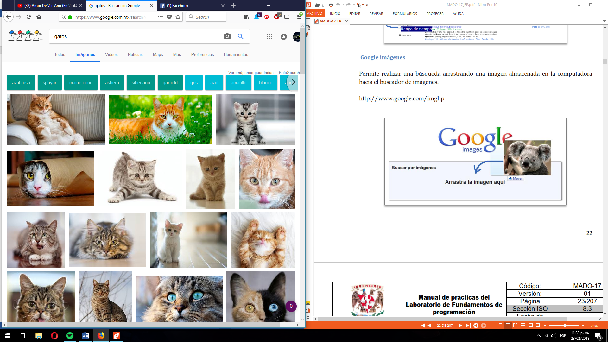

Búsqueda gatos menos leones

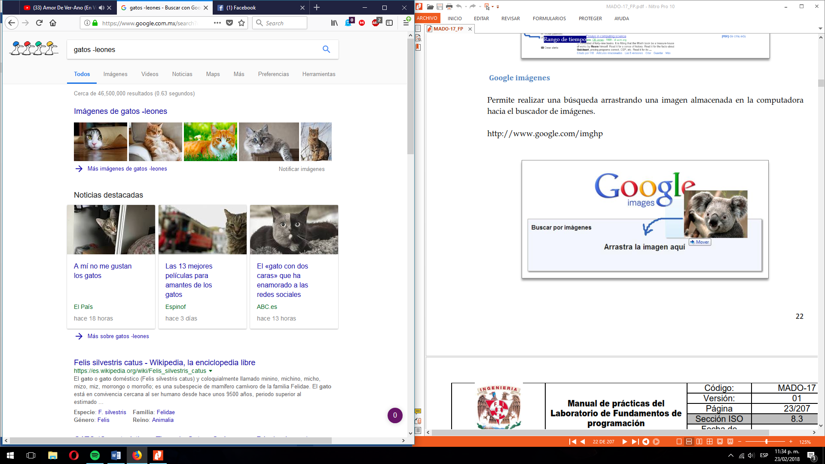

Búsqueda sobre la Facultad de ingeniería

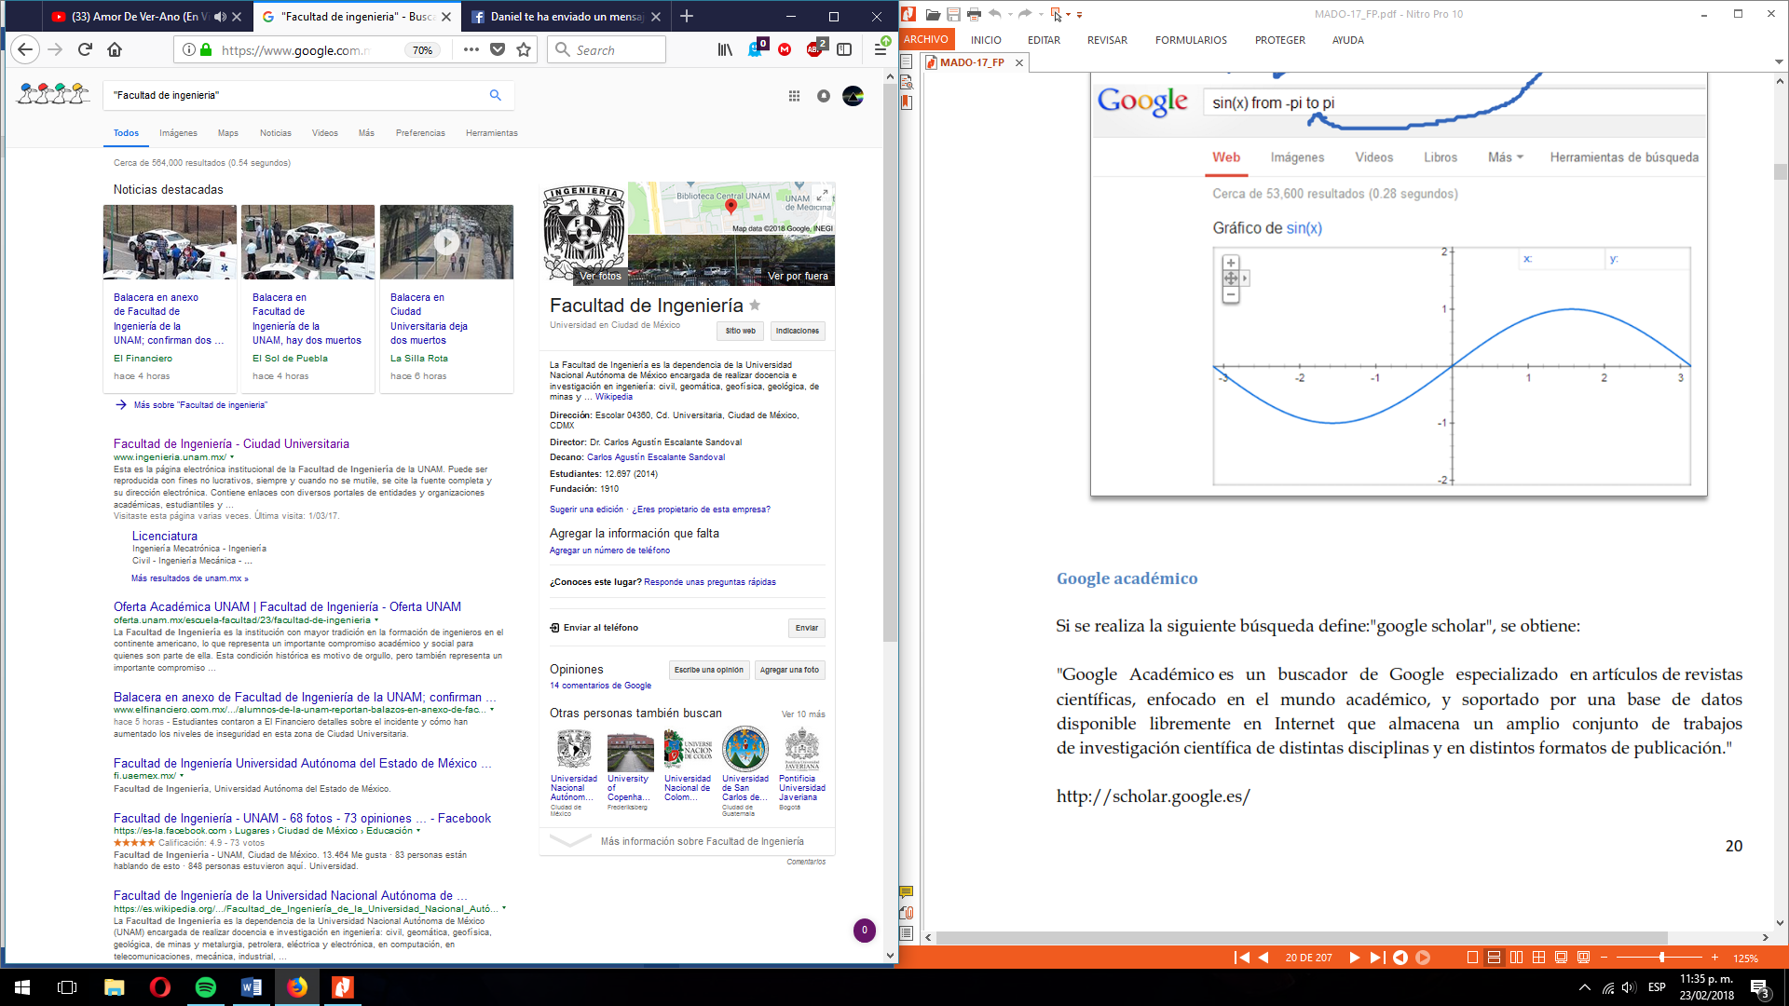

Búsqueda con “+” para encontrar páginas que incluyan facultad de ingeniería

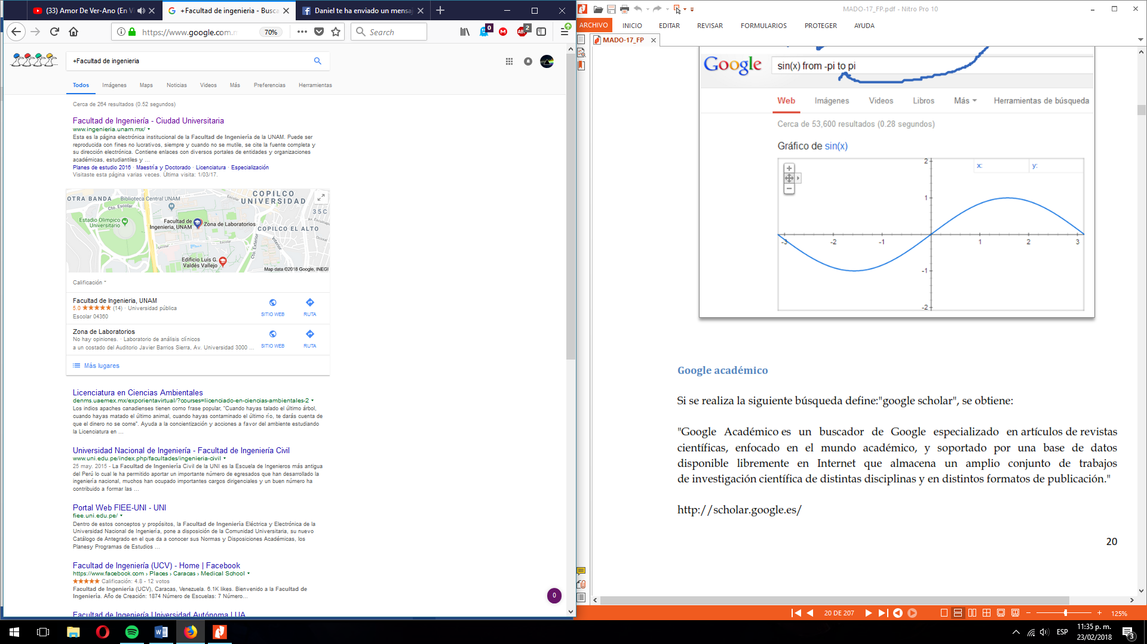

Buscar la definición de estudiante

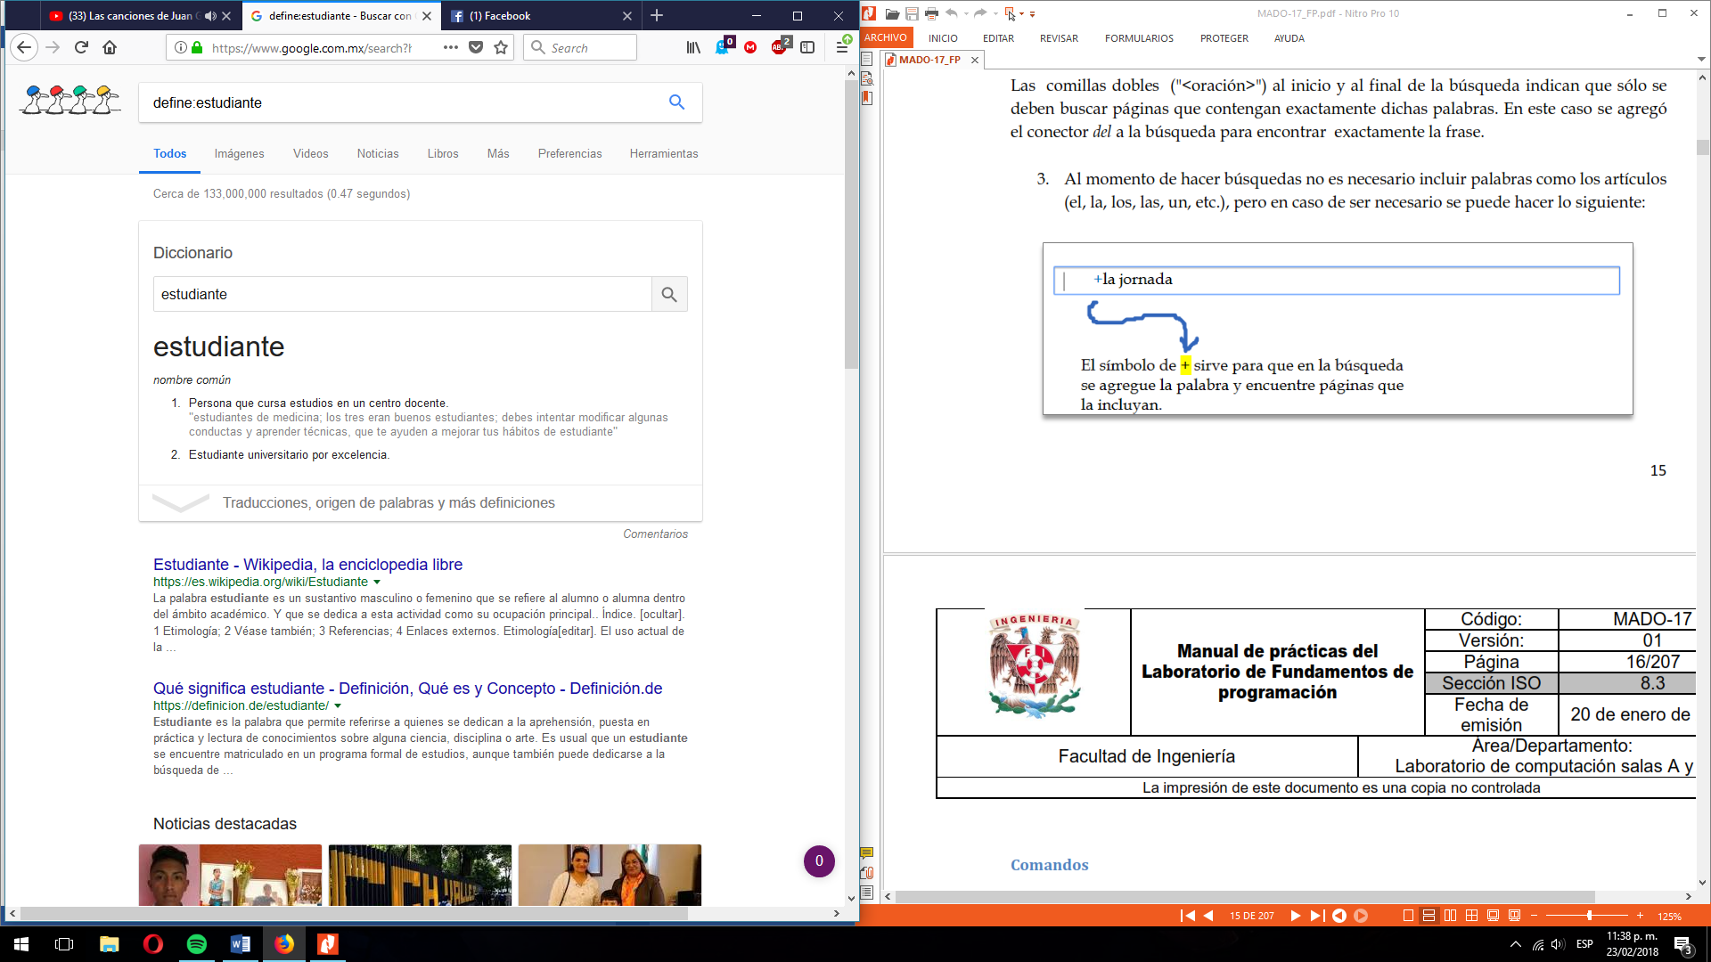

Buscar la definición de ingeniería

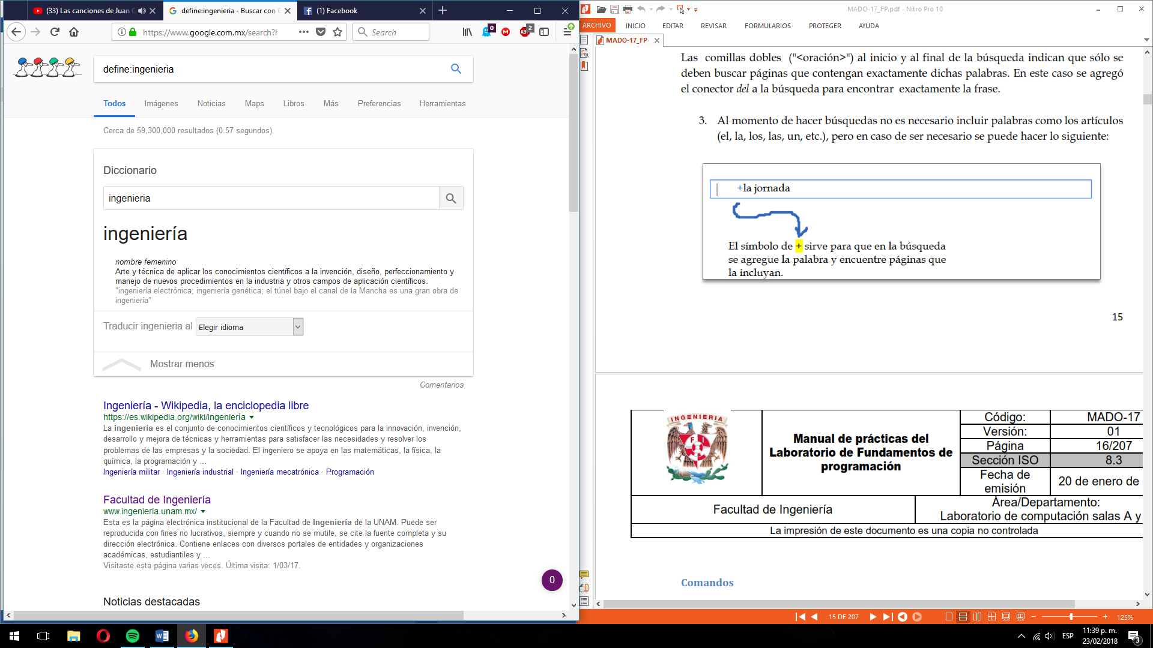

Buscar datos hacer del libro 100 años de soledad

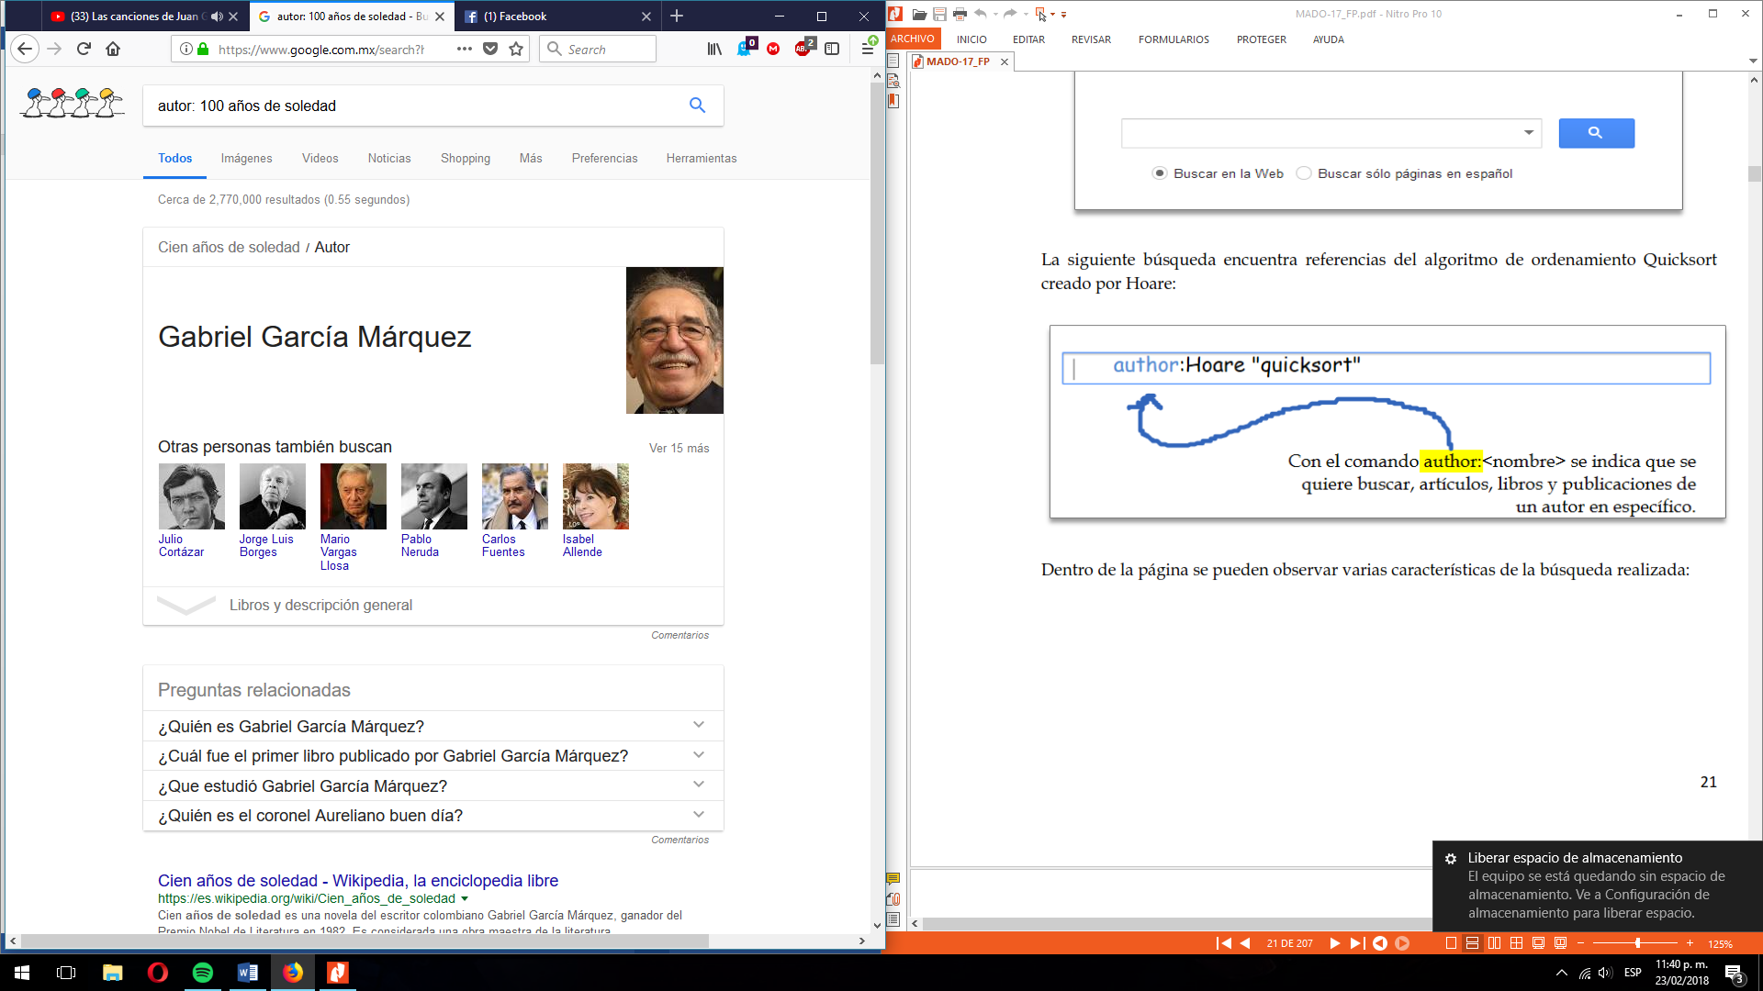

Buscar las obras de un autor

Buscar la edad de un autor

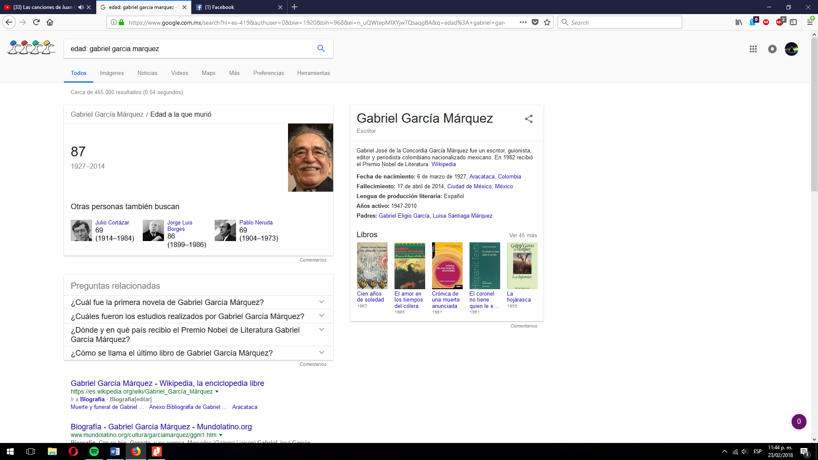

Conclusión

Me pareció una práctica bastante útil ya que nos puede ayudar y facilitar el uso del internet para realizar nuestras actividades y nuestros trabajos de una manera más organizada gracias al uso de funciones avanzadas en el buscador, las cuales nos ayudan a obtener información más precisa (con ciertos parametros).